安丘市统计局2021年政府信息公开工作年度报告
本报告根据《中华人民共和国政府信息公开条例》（国务院令第711号，以下简称《条例》）《国务院办公厅政府信息与政务公开办公室关于印发中华人民共和国政府信息公开工作年度报告格式的通知》（国办公开办函〔2021〕30号）等有关法律法规的要求编制。本报告包括六个部分内容：总体情况；行政机关主动公开政府信息情况；行政机关收到和处理政府信息公开申请情况；因政府信息公开工作被申请行政复议、提起行政诉讼情况；政府信息公开工作存在的主要问题及改进情况；其他需要报告的事项。
一、总体情况
2021年，安丘市统计局根据《中华人民共和国政府信息公开条例》的要求，把信息公开作为服务人民群众生产生活的重要抓手，健全工作机制，丰富公开内容，不断提高统计工作透明度，提高政府统计公信力。
（一）主动公开
1.体制机制建设情况
根据安丘市政务公开工作要求，制定印发《安丘市统计局2021年政府信息主动公开基本目录》，并通过政府门户网站向社会主动公开，确保信息规范、有序、高质量公开。
2.主动公开信息情况
通过市政府门户网站、“安丘统计”微信公众号发布各类主动公开信息。2021年，市统计局通过门户网站主动公开政府信息96条，较去年减少9条；政策解读7件，较去年增加6条；微信公众号38条，较去年增加21条；统一格式公开本单位机关职能、机构设置、办公地址、办公时间、联系方式、负责人姓名等信息；按时发布国民经济和社会发展统计信息；及时更新政府信息公开指南、政府信息公开年度报告、政府网站工作年度报告及其它信息；按时发布市统计局2021年部门预算、2020年部门决算信息；做好法律、法规、规章和国家有关规定应当主动公开的其他政府信息。
3.解读和回应关切
本年度，我单位共发布解读5篇，办理网络问政0件，市长信箱0件，开展政府开放日1次，开展“中国统计开放日”1次。
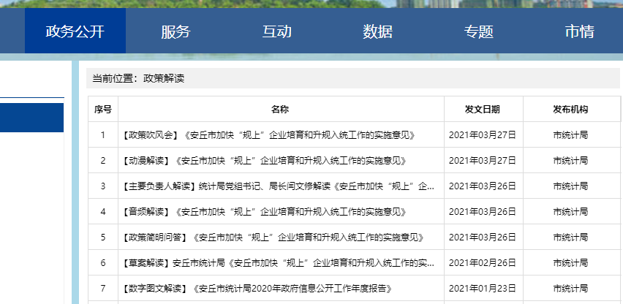
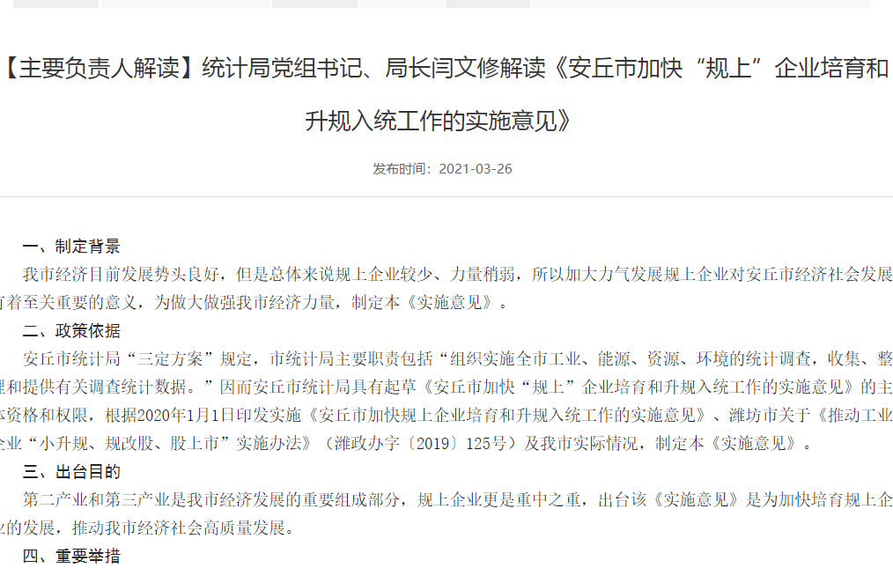
（二）依申请公开
2021年，市统计局新收到政府信息公开申请1件，较去年减少4件。内容为兴安街道人口数据，在法定时限内完成答复，无2020年结转政府信息公开申请。2021年，因政府信息公开被申请行政复议0件，提起行政诉讼0件。本单位依申请公开政府信息未收取任何费用。
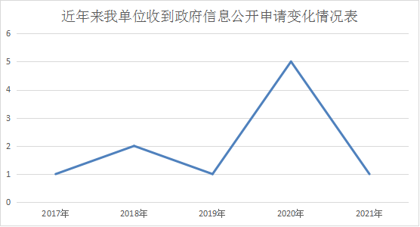
（三）政府信息管理
明确专人负责，由信息公开工作分管领导和专门人员负责政府信息公开工作；严格信息审查，明确审查程序和责任；可对统计信息进行关键字智能查询。实行政府信息动态调整机制，公开事项标准目录需要结合单位实际进行修改调整的，及时进行修改调整。
（四）政府信息公开平台建设
推进政务新媒体与门户网站建设，实现政务新媒体与门户网站互相链接、协同联动。规范《统计月报》、《统计年鉴》编辑出版工作。全年共编发《统计月报》11期、完成《2020年度安丘市统计年鉴》编发工作，赠阅市级业务主管部门和14个镇街区人民政府。
（五）监督保障
一是组织领导，设立统计局政务公开工作领导小组，设置专兼职政务公开工作人员两名；二是健全政府信息公开工作业务指导机制，2021年度我单位共开展2次政务公开专题培训；三是建立监督考核制度，将公开工作细化考核到科室。
二、主动公开政府信息情况
第二十条第（一）项
信息内容 | 本年制发件数 | 本年废止件数 | 现行有效件数
规章 | 0 | 0 | 0
行政规范性文件 | 0 | 0 | 0
第二十条第（五）项
信息内容 | 本年处理决定数量
行政许可 | 0
第二十条第（六）项
信息内容 | 本年处理决定数量
行政处罚 | 1
行政强制 | 0
第二十条第（八）项
信息内容 | 本年收费金额（单位：万元）
行政事业性收费 | 0
三、收到和处理政府信息公开申请情况
（本列数据的勾稽关系为：第一项加第二项之和，等于第三项加第四项之和） |  |  | 申请人情况
 |  |  | 自然人 | 法人或其他组织 |  |  |  |  | 总计
 |  |  | 自然人 | 商业  企业 | 科研  机构 | 社会公益组织 | 法律服务机构 | 其他 | 总计
一、本年新收政府信息公开申请数量 |  |  | 1 | 0 | 0 | 0 | 0 | 0 | 1
二、上年结转政府信息公开申请数量 |  |  | 0 | 0 | 0 | 0 | 0 | 0 | 0
三、本年度办理结果 | （一）予以公开 |  | 1 | 0 | 0 | 0 | 0 | 0 | 1
三、本年度办理结果 | （二）部分公开（区分处理的，只计这一情形，不计其他情形） |  | 0 | 0 | 0 | 0 | 0 | 0 | 0
三、本年度办理结果 | （三）不予公开 | 1.属于国家秘密 | 0 | 0 | 0 | 0 | 0 | 0 | 0
三、本年度办理结果 | （三）不予公开 | 2.其他法律行政法规禁止公开 | 0 | 0 | 0 | 0 | 0 | 0 | 0
三、本年度办理结果 | （三）不予公开 | 3.危及“三安全一稳定” | 0 | 0 | 0 | 0 | 0 | 0 | 0
三、本年度办理结果 | （三）不予公开 | 4.保护第三方合法权益 | 0 | 0 | 0 | 0 | 0 | 0 | 0
三、本年度办理结果 | （三）不予公开 | 5.属于三类内部事务信息 | 0 | 0 | 0 | 0 | 0 | 0 | 0
三、本年度办理结果 | （三）不予公开 | 6.属于四类过程性信息 | 0 | 0 | 0 | 0 | 0 | 0 | 0
三、本年度办理结果 | （三）不予公开 | 7.属于行政执法案卷 | 0 | 0 | 0 | 0 | 0 | 0 | 0
三、本年度办理结果 | （三）不予公开 | 8.属于行政查询事项 | 0 | 0 | 0 | 0 | 0 | 0 | 0
三、本年度办理结果 | （四）无法提供 | 1.本机关不掌握相关政府信息 | 0 | 0 | 0 | 0 | 0 | 0 | 0
三、本年度办理结果 | （四）无法提供 | 2.没有现成信息需要另行制作 | 0 | 0 | 0 | 0 | 0 | 0 | 0
三、本年度办理结果 | （四）无法提供 | 3.补正后申请内容仍不明确 | 0 | 0 | 0 | 0 | 0 | 0 | 0
三、本年度办理结果 | （五）不予处理 | 1.信访举报投诉类申请 | 0 | 0 | 0 | 0 | 0 | 0 | 0
三、本年度办理结果 | （五）不予处理 | 2.重复申请 | 0 | 0 | 0 | 0 | 0 | 0 | 0
三、本年度办理结果 | （五）不予处理 | 3.要求提供公开出版物 | 0 | 0 | 0 | 0 | 0 | 0 | 0
三、本年度办理结果 | （五）不予处理 | 4.无正当理由大量反复申请 | 0 | 0 | 0 | 0 | 0 | 0 | 0
三、本年度办理结果 | （五）不予处理 | 5.要求行政机关确认或重新出具已获取信息 | 0 | 0 | 0 | 0 | 0 | 0 | 0
三、本年度办理结果 | （六）其他处理 | 1.申请人无正当理由逾期不补正、行政机关不再处理其政府信息公开申请 | 0 | 0 | 0 | 0 | 0 | 0 | 0
三、本年度办理结果 | （六）其他处理 | 2.申请人逾期未按收费通知要求缴纳费用、行政机关不再处理其政府信息公开申请 | 0 | 0 | 0 | 0 | 0 | 0 | 0
三、本年度办理结果 | （六）其他处理 | 3.其他 | 0 | 0 | 0 | 0 | 0 | 0 | 0
三、本年度办理结果 | （七）总计 |  | 1 | 0 | 0 | 0 | 0 | 0 | 1
四、结转下年度继续办理 |  |  | 0 | 0 | 0 | 0 | 0 | 0 | 0
四、政府信息公开行政复议、行政诉讼情况
行政复议 |  |  |  |  | 行政诉讼
结果维持 | 结果  纠正 | 其他  结果 | 尚未  审结 | 总计 | 未经复议直接起诉 |  |  |  |  | 复议后起诉
 |  |  |  |  | 结果  维持 | 结果  纠正 | 其他  结果 | 尚未  审结 | 总计 | 结果  维持 | 结果  纠正 | 其他  结果 | 尚未  审结 | 总计
0 | 0 | 0 | 0 | 0 | 0 | 0 | 0 | 0 | 0 | 0 | 0 | 0 | 0 | 0
五、存在的主要问题及改进情况
（一）2020年问题整改情况
针对2020年问题，通过以下措施整改：一是整合信息公开渠道，将统计信息公开同源发布，做到来源统一，内容统一；二是新增政务公开工作业务工作人员，配齐配强公开工作人员；三是加强政务公开工作培训，从源头规范信息发布工作。
（二）2021年存在的主要问题及改进情况
主要问题：2021年主要表现在数据发布有时不够及时，相关数据解读还要进一步加强。
改进情况：下一步工作中，市统计局将严格按照国家、省统计局相关规定要求，进一步明确部门责任，优化工作流程，按时发布和及时解读统计数据，满足社会公众数据需求，提升统计服务水平。
六、其他需要报告的事项
（一）收取信息处理费的情况
本机关严格贯彻落实《国务院办公厅关于印发<政府信息公开信息处理费管理办法>的通知》（国办函〔2020〕109号）和《山东省人民政府办公厅关于做好政府信息公开信息处理费管理工作有关事项的通知》（鲁政办字〔2020〕179号）要求，2021年度未收取政府信息公开信息处理费，包括：检索费、复制费（含案卷材料复制费）、邮寄费。
（二）落实安丘市2021年度政务公开工作要点情况
按照《安丘市人民政府办公室关于印发<2021年安丘市政务公开重点工作任务分工>的通知》要求，迅速行动，对我局2021年政务公开重点工作进行分工，形成《安丘市统计局2021年安丘市政务公开重点工作任务分工》，将责任具体到各科室，与业务工作同安排、同部署，办公室负责协调，各科室负责抓好日常工作落实。
（三）人大代表建议和政协委员提案办理结果公开情况。
2021年，我局未涉及人大代表建议和政协委员提案。
- 安丘市统计局2021年度政务公开工作创新情况
切实落实好市政府重点工作部署要求和任务分工，结合推进“互联网+”，全面推进市统计局政务公开工作。同时不断充实和完善微信公众号“安丘统计”的公开内容，进一步提高公众知晓率、拓展公开方式。强化指导监督，确保公开工作落到实处。
（五）安丘市统计局2021年度政府信息公开工作年度报告数据统计需要说明的事项
本年度报告中所列各项数据的统计期限自2021年1月1日至2021年12月31日。本年度报告的电子版可在安丘市人民政府门户网站（http://www.anqiu.gov.cn/）下载。如对本报告有任何疑问，请与安丘市统计局联系（地址：山东省安丘市青云大街623号安丘市级机关综合办公大楼247房间，邮编：262100，电话：0536-4396247，传真：0536-4396247，电子邮箱：aqstjj123@wf.shandong.cn）。
（六）安丘市统计局2021年度没有其他需要报告的事项。
（七）安丘市统计局本年度没有其他有关文件专门要求通过政府信息公开工作年度报告予以报告的事项。

安丘市统计局
2022年1月24日

